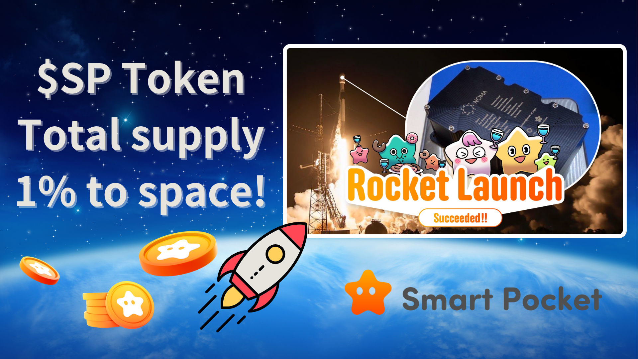

**SpaceX×JAPAN DAO火箭發射成功！**

# 令人振奮的新聞！

我們帶來令人驚訝的新聞！  
  
不僅SpaceX×JAPAN DAO的火箭發射取得了巨大成功，Smart Pocket還實施了一項突破性舉措。令人驚訝的是，總供應量1%的$SP代幣被永久鎖定在太空中！

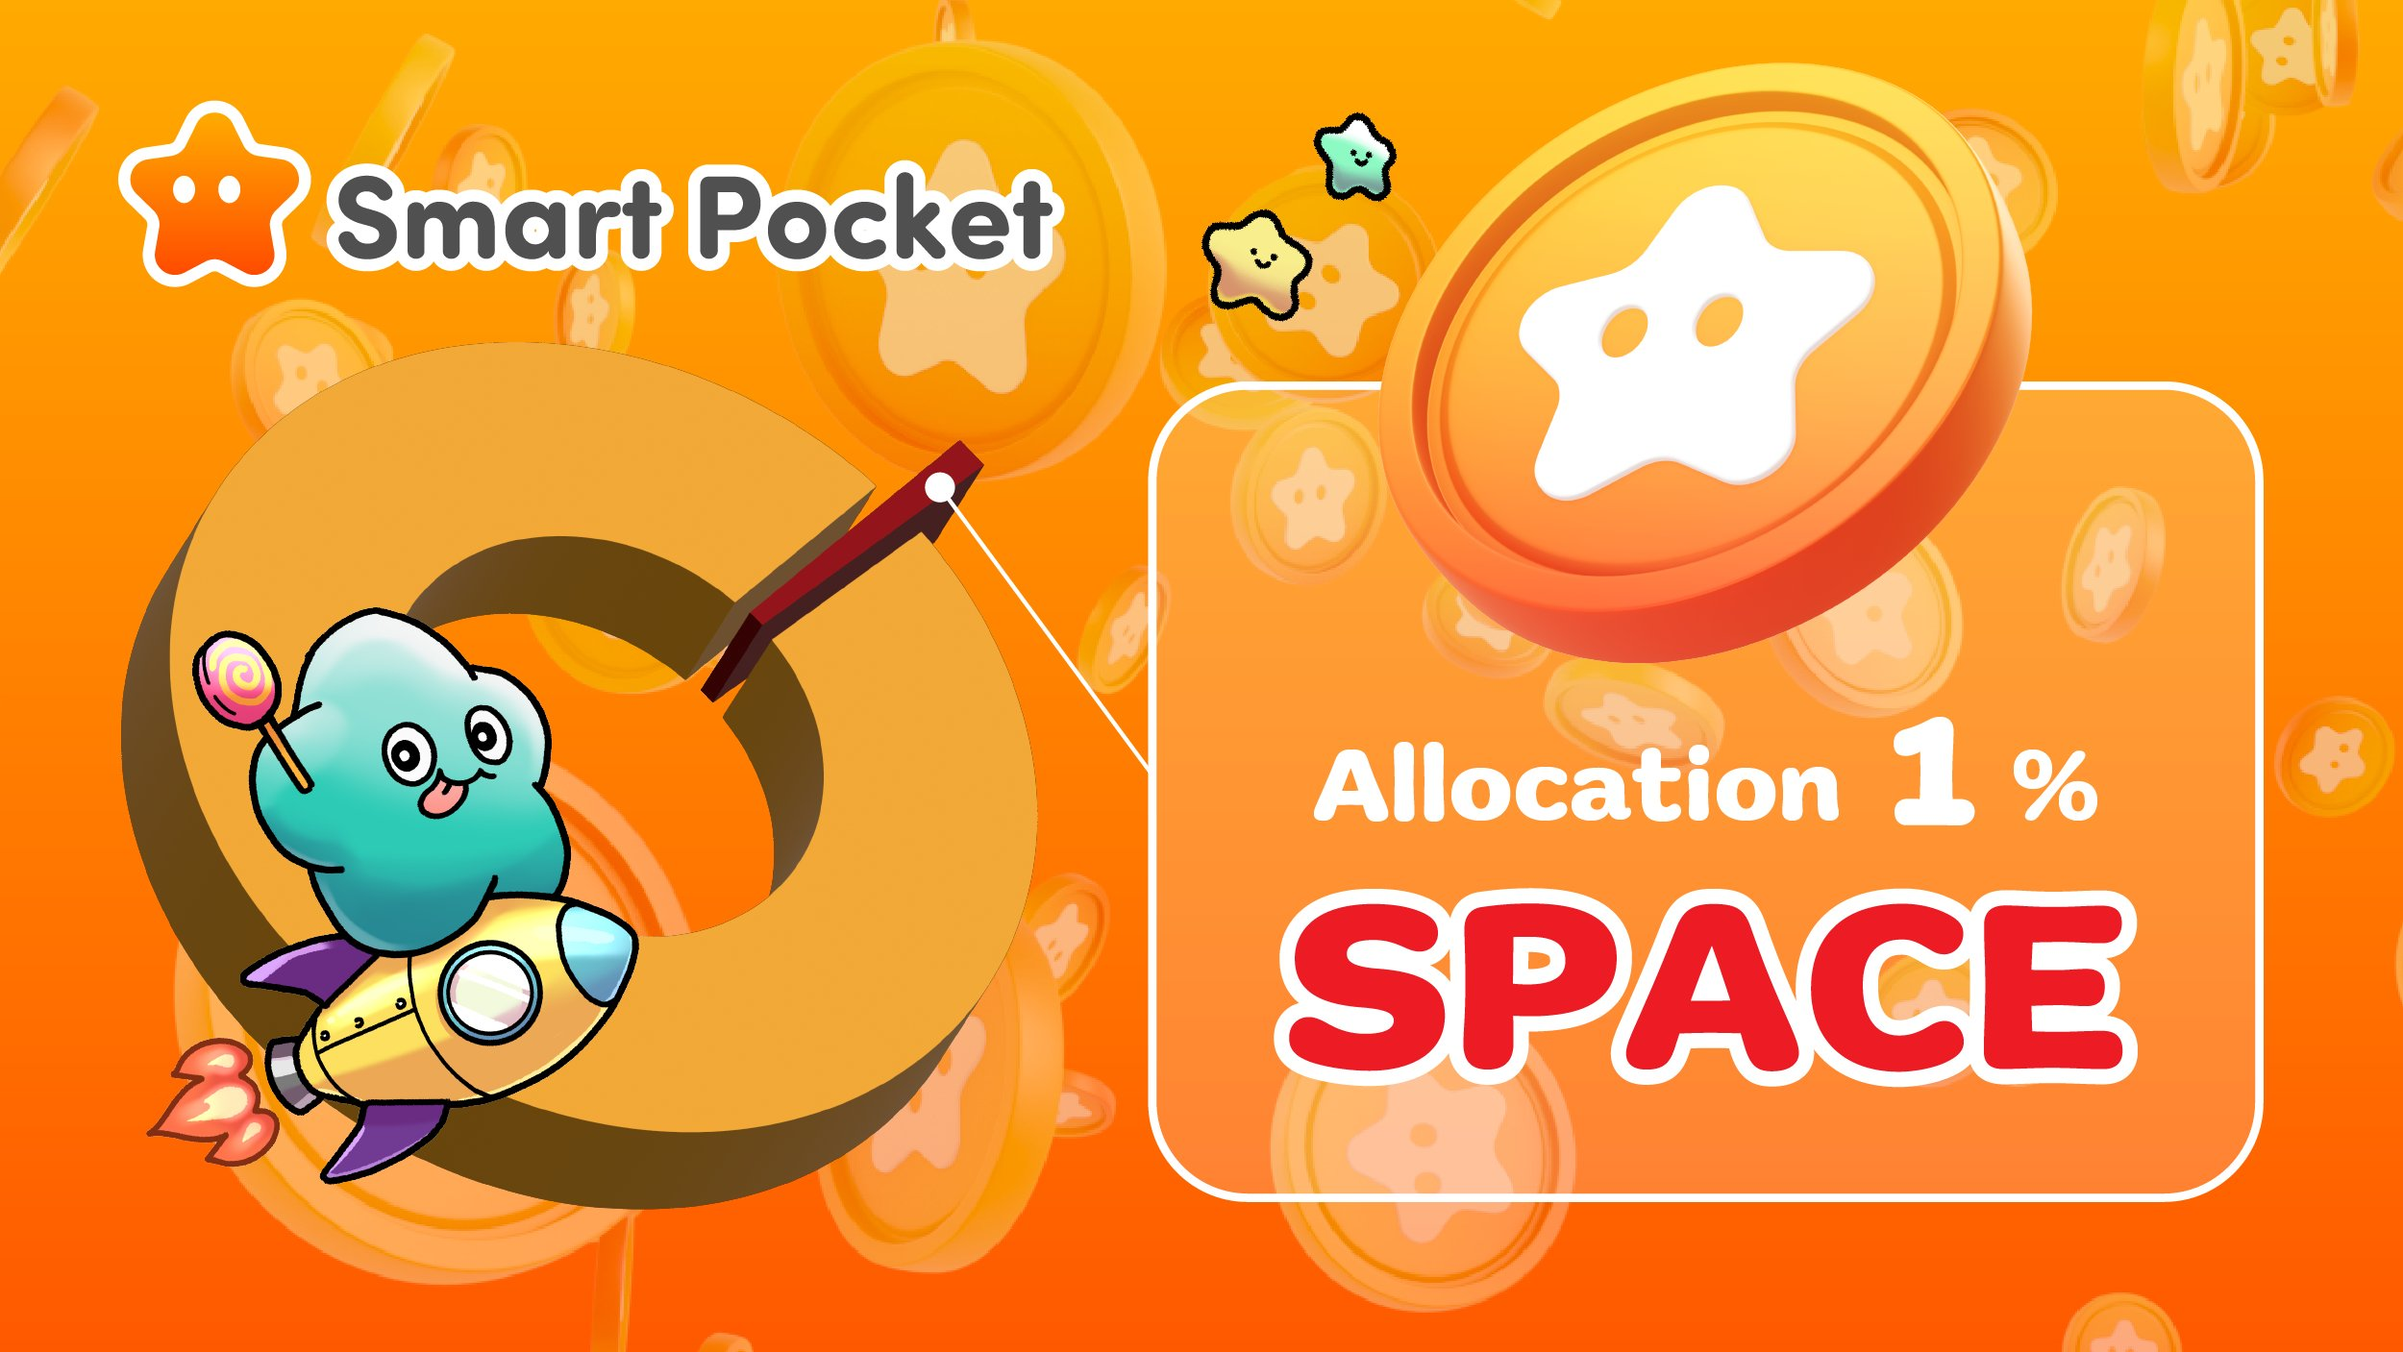  
  
https://x.com/smapocke/status/1879125561202901019

# JAPAN DAO的歷史性成就

2024年12月22日，“Bandwagon-2”號獵鷹9號火箭從加州范登堡太空軍基地發射，標誌著JAPAN DAO的重要里程碑。這次成功的任務讓JAPAN DAO成員的夢想成為現實。

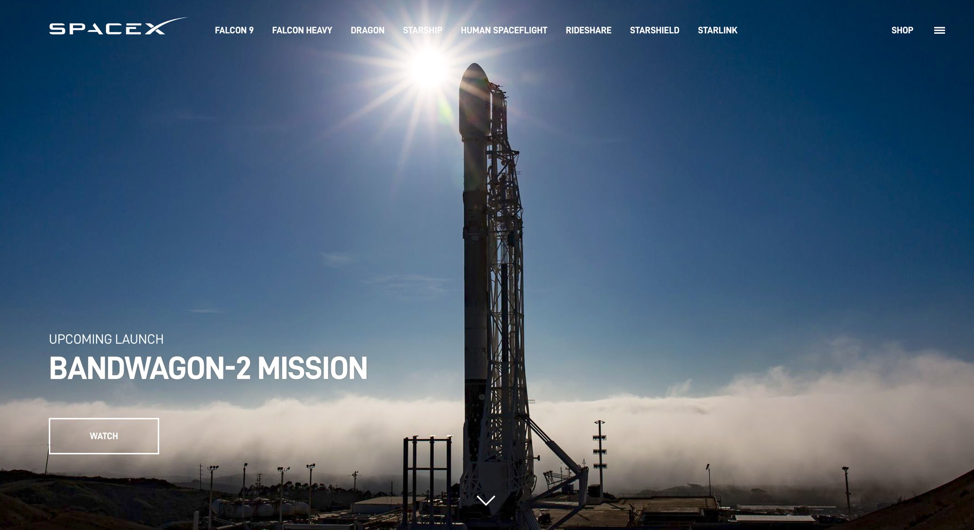

在SpaceX發射場進行的倒計時中，JAPAN DAO的兩位領導人Yuda (@yudajapandao)和Daruman (@Daruman_JP)的激動心情溢於言表。看到日本角色踏上太空之旅的景象，堪稱歷史性時刻。

這個難忘的時刻已在X Space上錄音，可以通過以下鏈接收聽：  
https://x.com/japandaojp/status/1870423998406033617

您還可以通過以下YouTube鏈接觀看火箭發射：  
https://www.youtube.com/live/RAs5ZyGVq7s?si=WkQdpvek219-qpzj

# 世界首次：1%的$SP代幣永久鎖定在太空中

此次任務中宣布的突破性新聞是，Smart Pocket將總供應量1%的$SP代幣送入太空，並永久鎖定。通過將這些代幣存儲在外太空，它們將永遠無法被取回。

## 任務詳情

任務名稱：Smart Pocket Space Mission  
火箭名稱：Bandwagon-2  
發射日期：2024年12月22日  
載荷：總供應量1%的$SP代幣（永久鎖定）

這種永久鎖定在加密行業中極為罕見。這不僅調整了供應量，還增強了項目的長期價值。

# 歷史意義

* 太空NFT價值：與JAPAN DAO相關的NFT獲得了稀有的“太空NFT”地位。未來還計劃推出基於太空的空投等項目。
* 永久代幣鎖定：通過永久鎖定總供應量的1%，提高了$SP代幣的稀缺性，可能會促進項目的長期價值增長。



# 新時代的開啟

這一創新舉措展示了Web3項目的新可能性。它不僅僅是代幣發行，更是將現實經濟與區塊鏈融合並確保供應量永久控制的開創性步驟。

JAPAN DAO和Smart Pocket的旅程才剛剛開始。隨著1%代幣進入太空，他們邁出了新時代的第一步。

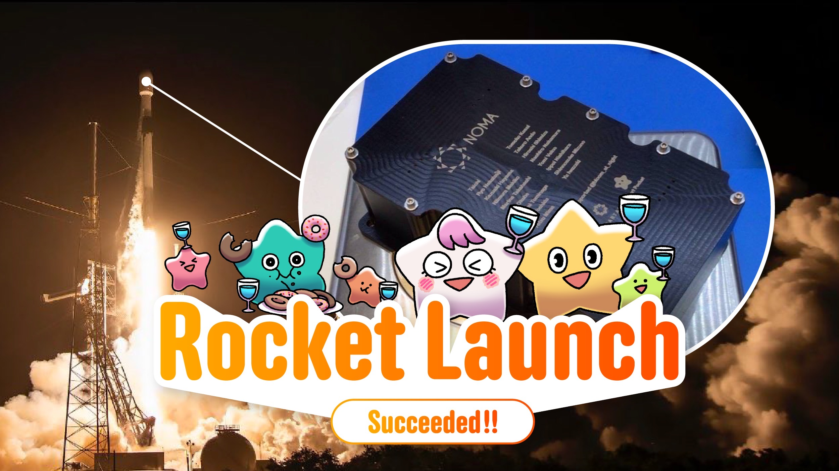

# 保持更新

* JAPAN DAO官方X: https://x.com/japandaojp
* Smart Pocket官方X: https://x.com/smapocke
* Smart Pocket官方網站: https://smapocke.com/
* Smart Pocket官方Discord: https://discord.com/invite/smartpocket